Руководитель отдела продаж.
Левит Леонид
моб.: +7 (960) 091-96-98
тел.: +7 (83645) 6-92-82
lph@inbox.ru
www.severlph.ru
Прайс Лист
Название | Форма упаковки | Количество упаковок в транспортной коробке | Цена от 5 транспортных коробок | Цена от 20 транспортных коробок | Цена от 50 транспортных коробок
Зубочистки в диспенцери из п/с  (190 шт.) | 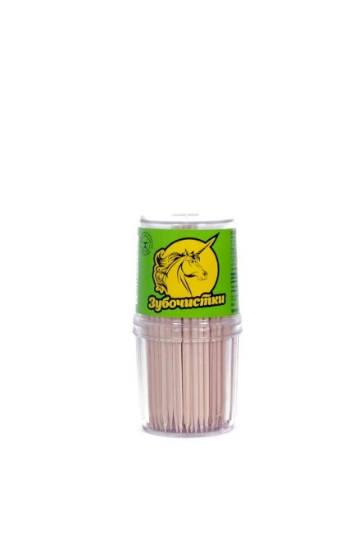 | 500 | 9.70 руб. | 9.50 руб. | 9.40 руб.
Зубочистки в диспенцери из п/с  (500 шт.) | 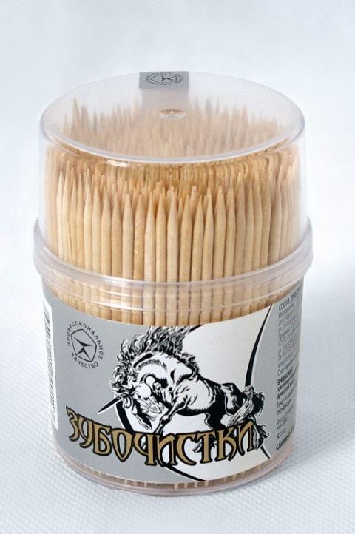 | 144 | 25.00 руб. | 24.50 руб. | 24.00 руб.
Зубочистки без индивидуальной  упаковки  (в пачке 500 шт.) | 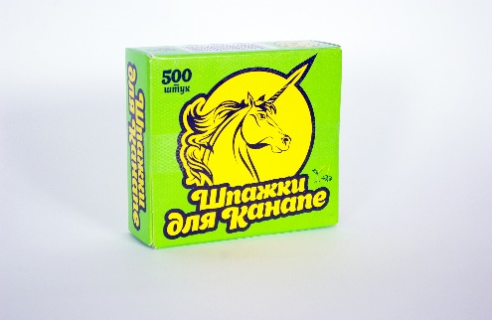 | 160 | 23.60 руб. | 22.80 руб. | 20.00 руб.
Шпажки для канапе  (в пачке 500 шт.) |  | 160 | 23.60 руб. | 22.80 руб. | 20.00 руб.
Зубочистки в индивидуальной упаковке с логотипом на пачке (250 шт.) | 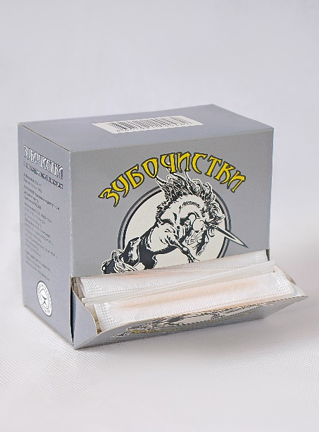 | 112 | 17.00 руб. | 16.00 руб. | 15.00 руб.
Зубочистки в индивидуальной упаковке с логотипом на пачке (300 шт.) | 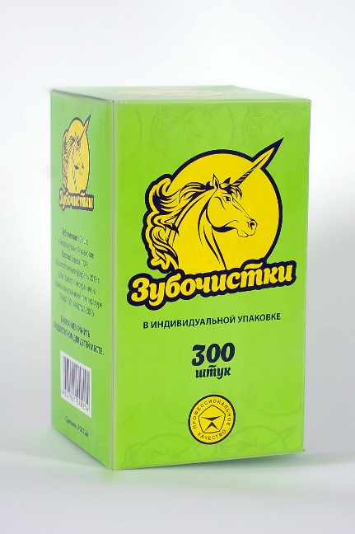 | 48 | 21.00 руб. | 20.00 руб. | 19.50 руб.
Зубочистки в индивидуальной упаковке с логотипом на пачке (1000 шт.) | 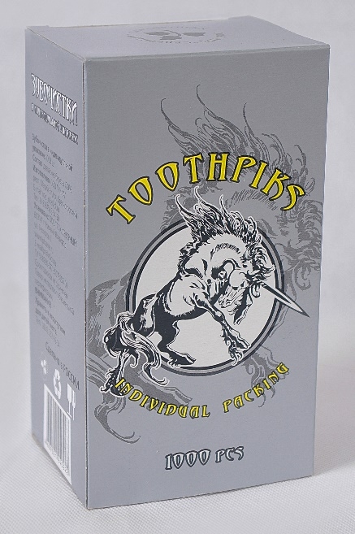 | 40 | 64.90 руб. | 62.20 руб. | 59.40 руб.
Зубочистки в индивидуальной упаковке в белой пачке (1000 шт.) | 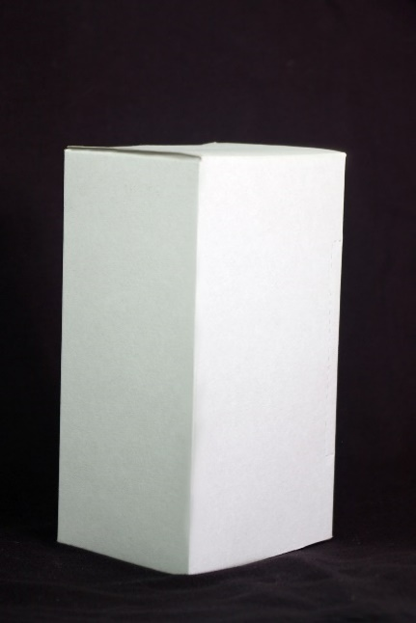 | 40 | 59.40 руб. | 56.80 руб. | 54.10 руб.
Зубочистка в индивидуальной упаковке с двух цветным логотипом | 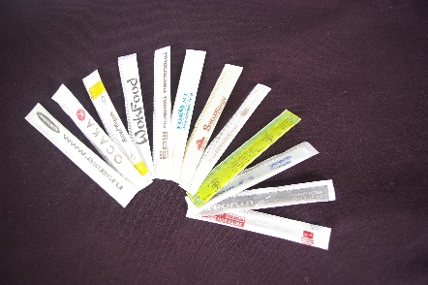 | в п/э пакете  1000 штук.  Кол-во упаковок в отгрузочной таре 30 ш | от 90 тысяч 132 руб. | от 210 тысяч 124 руб. | от 1 миллиона 118 руб.
Пластиковая зубочистка в диспенцере из п/с  (210 шт.) | 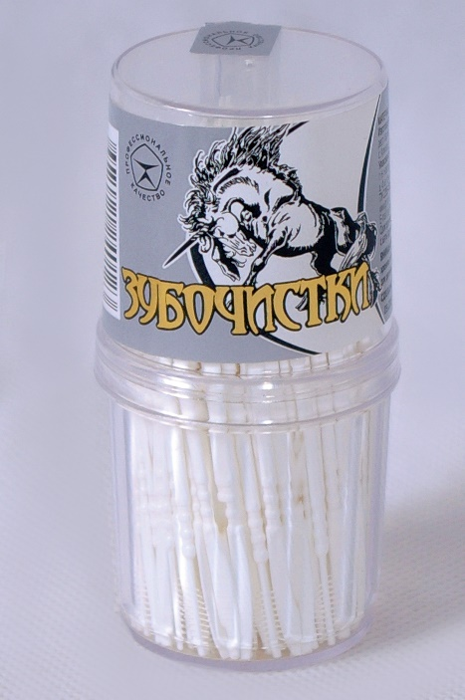 | 500 | 16.00 руб. | 15.50 руб. | 15.00 руб.
Деревянные палочки для шашлыка  (200 шт.) | 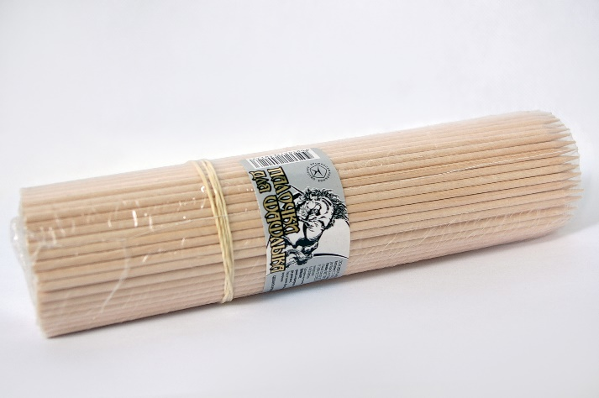 | 70 | 33.00 руб. | 31.70 руб. | 30.40 руб.
Палочки кондитерские 140 мм диаметр 3мм | 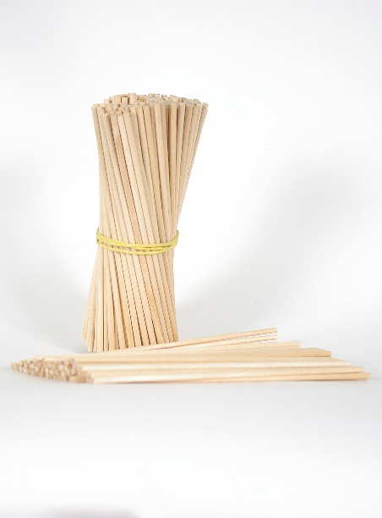 | 18500 шт. | 0.17 руб. | 014 руб. | 0.13 руб.
Палочки для еды (Хаси) Без логотипа  в белые бумаги | 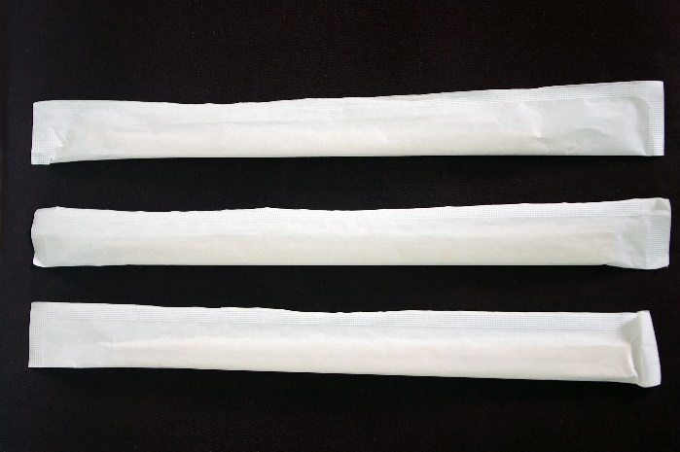 | Палочки упакованы в целлофановый пакет по 50 шт. в коробке 50 пакетов. Всего 2500 штук в коробке | 0.60 руб.  При заказе от 100 000 шт. стоимость 0.50 руб.
Палочки для еды (Хаси) в бумаге с двух цветным логотипом | 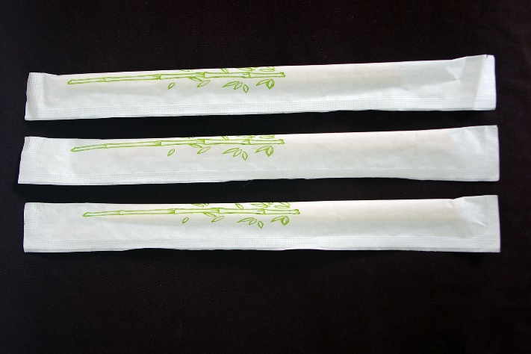 | Палочки упакованы в целлофановый пакет по 50 шт. в коробке 50 пакетов. Всего 2500 штук в коробке | 0.75 руб.  При заказе от 100 000 шт. — стоимость 0.60
Нанесение ароматизатора + 30 % к стоимости зубочистки.
Возможно нанесение двухцветного логотипа на бумагу
Возможно изготовление упаковки под СТМ.

Руководитель отдела продаж.
Левит Леонид
моб.: +7 (960) 091-96-98
тел.: +7 (83645) 6-92-82
lph@inbox.ru
www.severlph.ru

